**APP – GRUPO 4**

DESARROLLO DE SISTEMAS INTERACTIVOS

GRADO EN INGENIERÍA INFORMÁTICA

FACULTAD DE INFORMÁTICA

Director: Antonio Sánchez Ruiz-Granados



Ángel Cruz Alonso

Darío Fernando Gallegos

Eduardo Alcober Clemente

Enrique Julio de la Cruz Valderrama

Isauro López Cortegano

Sergio José Gómez

# Autorización de difusión y utilización

Este proyecto está realizado con fines de difusión y digitalización a través de los sistemas de la Universidad Complutense de Madrid, autorizando a la misma a poner para uso privado y/o con fines de investigación y docencia a disposición electrónica, ya sea a través de web o cualquier otro canal análogo.

En todos los casos se requiere la mención de la autoría y se prohíbe su uso con fines comerciales. Los autores del presente documento son:

* Ángel Cruz Alonso
* Darío Fernando Gallegos
* Eduardo Alcober Clemente
* Enrique Julio de la Cruz Valderrama
* Isauro López Cortegano
* Sergio José Gómez

El presente documento se regirá de conformidad con la legislación española en todas aquellas situaciones y consecuencias no previstas en forma expresa en el presente acuerdo y en concreto de acuerdo con las prescripciones de la legislación española sobre la propiedad intelectual vigente (RDL 1/1996, de 12 de abril) y demás legislación aplicable.

Madrid, noviembre de 2018

*“Si no estás dispuesto a aprender nadie te puede ayudar. Si estás dispuesto a aprender nadie te puede parar”*

Antonio Sánchez Ruiz-Granados

XX-XX-2018

# Agradecimientos

Queremos aprovechar este espacio para agradecer al equipo docente de la Facultad de Informática, hemos valorado positivamente el esfuerzo y dedicación que han invertido en todos los estudiantes y con ello se han ganado nuestra admiración.

También queremos agradecer a nuestros compañeros con los que hemos compartido diversas situaciones durante el transcurso de estos años en esta carrera que todavía no termina.

Por supuesto queremos agradecer a aquellos que han colaborado con este proyecto en calidad de entrevistados, la información que nos han transmitido ha sido sumamente de gran interés para el desarrollo del diseño.

Y un agradecimiento especial a todas las personas que confiaron en nosotros, desde el primer momento en que decidimos embarcarnos en este fascinante mundo universitario.

# Resumen

Resumen del proyecto. Una cara.

Mas resumen

**Palabras clave**: un par de líneas

# 

# Abstract

Traducción del resumen

Mas traducción

**Keywords:** Un par de líneas traducidas

# Índice general

1. INVESTIGACIÓN 1

1.1 Enfoque inicial 1

1.2 Reparto de tareas 2

1.2.1 Primera Fase 2

1.2.2 Segunda Fase 2

1.2.3 Tercera Fase 3

1.3 Entrevistas de usuarios 3

1.3.1 Screener previo 4

1.3.2 Planificación de las entrevistas 4

1.3.3 Guion de entrevistas 4

1.3.4 Análisis de entrevistas 4

1.4 Preparación y estudio de la encuesta online 4

1.4.1 Redacción de la encuesta 4

1.4.2 Resultados e interpretación 4

1.4.3 Conclusiones de la encuesta 4

1.5 Estudio de la competencia 4

1.5.1 Criterio de selección 4

1.5.2 Criterio de evaluación 5

1.5.3 Aplicaciones analizadas 5

1.6 Conclusiones 5

1.7 Lista de factoides 5

6. GLOSARIO 6

7. REFERENCIAS 7

# Índice de figuras

Figura 1. Planificación de las fases 2

# Hito 1

## Investigación

Nuestra aplicación está enfocada a cubrir las necesidades del personal de la **Biblioteca María Zambrano** y a los estudiantes que le dan uso.

Nuestro objetivo principal se puede resumir en la siguiente frase:

**“desarrollar una aplicación que mejore la experiencia de uso de la biblioteca”.**

Para llevar esta idea a cabo, debemos conocer a nuestros futuros usuarios, aprender de sus necesidades, expectativas y construir el diseño en base a ellas. Los resultados de esta investigación definirán tanto el desarrollo como el producto final. Esta fase posee es de gran importancia pues en función de los resultados obtenidos se desarrollará las sucesivas fases, y es que, los factoides generados ahora, determinarán nuestro margen de evolución a lo largo del diseño de nuestra idea.

Para completar esta fase de investigación, cumpliendo las fechas, realizaremos un reparto de tareas y recursos.

### 1.1 Enfoque inicial

Antes de empezar a realizar las entrevistas y cuestionarios a los posibles candidatos necesitábamos tener una idea básica de a quién iría dirigida nuestra aplicación. En primer lugar, se habló de cinco tipos de usuarios:

* **Estudiantes.** Aquellos que asisten a estudiar en la biblioteca.
* **Personal.** Son los trabajadores de la biblioteca.
* **Docentes.** Aquellos profesores que acuden a la biblioteca.
* **Particulares.** No son estudiantes de la UCM, pero van a la biblioteca.
* **Erasmus.** Estudiantes extranjeros que usan la biblioteca.

Al final hemos decido acotar el número de usuarios para centrarnos en los más importantes: estudiantes, Erasmus y el personal.

### 1.2 Reparto de tareas

Hemos decidido distribuir la etapa de investigación en tres fases:

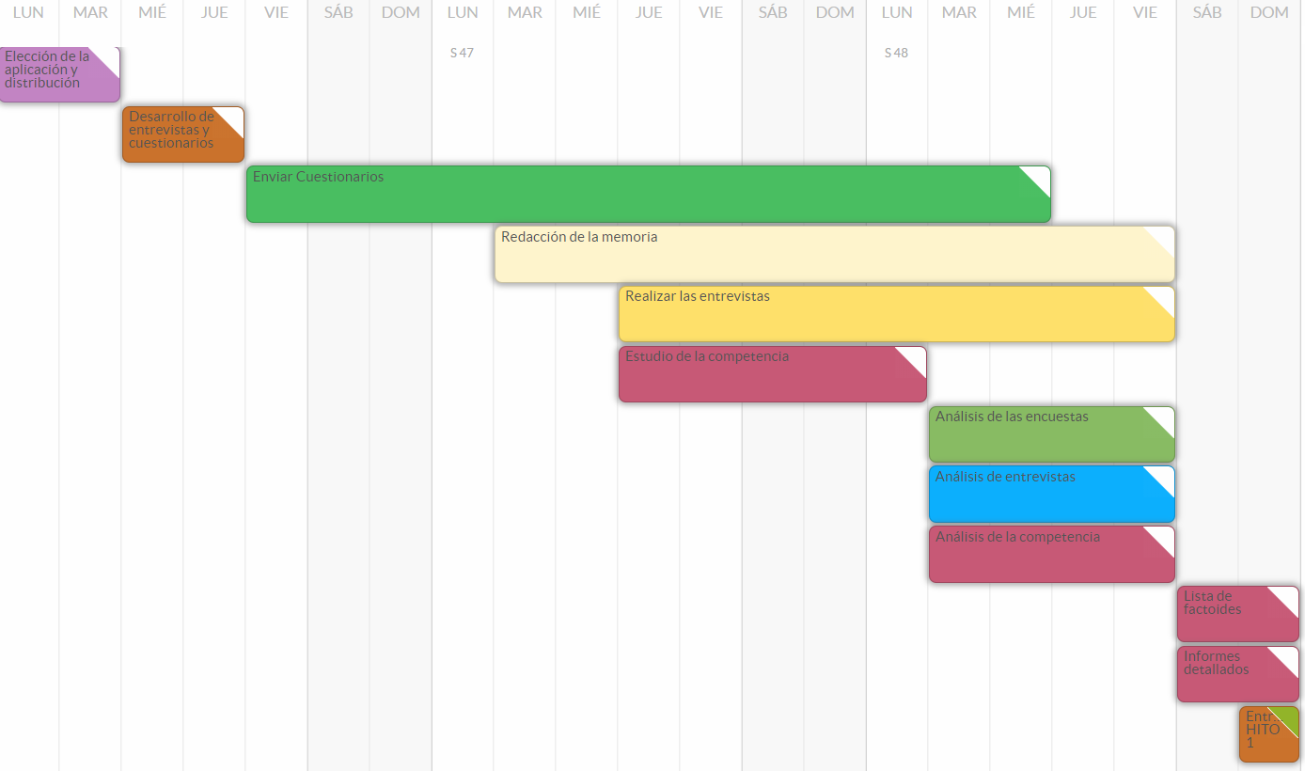

Figura 1. Planificación de las fases

#### 1.2.1 Primera Fase

La primera actividad es hacer un Screener que nos permita encontrar a los posibles candidatos de las entrevistas. El objetivo es hallar la mayor diversidad posible en cuanto a los participantes se refiere.

Una vez terminada la primera fase, dedicaremos todos los recursos a generar los guiones para las entrevistas y cuestionarios. Los guiones serán una base para realizar las entrevistas, y será decisión del entrevistador seguirlo tal cual o hacer modificaciones a medida que se desarrolle la conversación. El cuestionario es una herramienta para obtener información. Nos permitirá realizar un análisis estadístico complementado la información de las entrevistas.

Aproximadamente nos llevará cuatro días.

#### 1.2.2 Segunda Fase

La etapa principal del hito, y en la que invertiremos más tiempo. En ella se realizará la redacción del documento, envío masivo de los cuestionarios y grabación de las entrevistas.

Hemos repartido el trabajo de la siguiente manera. La mitad del equipo se dedicará a realizar la documentación de la memoria y la otra mitad se ocupará de realizar las entrevistas. Los cuestionarios se enviarán conjuntamente. Al ser ocho miembros en el equipo se ha acordado realizar de seis y ocho entrevistas.

El resto de tareas como el plan de investigación, el estudio y el análisis de la competencia serán asignados por preferencia intentado que todos los miembros tengan la misma carga de trabajo.

En paralelo se ha iniciado un plan de investigación para conocer las ofertas del mercado, la posible competencia y el alcance de la aplicación. Los escenarios para el estudio de la competencia serán la web y las apps móviles.

El tiempo de duración será de unos doce días.

#### 1.2.3 Tercera Fase

Analizar la información y formalizar es la principal actividad de la esta fase. El objetivo es obtener resultados detallados del análisis, resultados visuales como gráficos y la lista de factoides. Trabajaremos en ella hasta el día de la entrega del hito.

### 1.3 Entrevistas de usuarios

Para el proceso de recopilación de información relevante para la creación de nuestra aplicación, por medio del grupo decidimos incluir un proceso de entrevistas a usuarios de la biblioteca. Después de generar una plantilla que acompañe dichas entrevistas, conseguimos seleccionar candidatos obtenidos tanto conocidas como desconocidas al entorno del grupo.

El objetivo principal fue la motivación de acotar a los posibles candidatos, ya que los mismos fueron muy receptivos por los fines que tiene la aplicación.

Los candidatos seleccionados podrían pertenecer a tres tipos de usuario: estudiantes UCM, estudiantes Erasmus y personal de la biblioteca. Para asegurar la obtención de información útil, decidimos crear un guion principal que pudiese servir en las entrevistas en grupo o individual y así pudiésemos interpretar dicho guion en relación de las respuestas de los entrevistados.

El guion contiene un párrafo legal que incluiríamos en las próximas entrevistas con el objetivo de respetar los datos de carácter personal en las mismas.

|  |
| --- |
| **Consentimiento Legal:**  Estamos trabajando en el desarrollo de una aplicación con el objetivo de ayudar a mejorar la reserva y agilización de las mesas/puestos en la biblioteca María Zambrano.  El contenido de esta entrevista y la información resultante de la misma, será usado solo con fines académicos.  Nos comprometemos a no difundir dicho contenido.  **[NOMBRE]** ¿aceptas ser grabado/a en esta entrevista? |

#### 1.3.1 Screener previo

#### 1.3.2 Planificación de las entrevistas

#### 1.3.3 Guion de entrevistas

#### 1.3.4 Análisis de entrevistas

### 1.4 Preparación y estudio de la encuesta online

#### 1.4.1 Redacción de la encuesta

#### 1.4.2 Resultados e interpretación

#### 1.4.3 Conclusiones de la encuesta

### 1.5 Estudio de la competencia

#### 1.5.1 Criterio de selección

#### 1.5.2 Criterio de evaluación

#### 1.5.3 Aplicaciones analizadas

### 1.6 Conclusiones

### 1.7 Lista de factoides

# Glosario

|  |  |
| --- | --- |
| API | *Application Programming Interface* |

# Referencias

[ABROSE] *Agent Based Brokerage Services in Electronic Commerce*. ACTS-316.

Disponible [Internet]: <http://www.cordis.lu/infowin/acts/rus/projects/ac316.htm>

[07 de noviembre de 2018]